2.3 神经冲动的产生和传导
一、单选题
1．图1为人体发生某生理反应的示意图，图2为图1中c 结构放大图。下列相关叙述正确的是（ ）
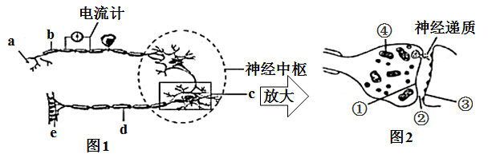
A．e→d→c→b→a 是人体完成反射的结构基础
B．图2中神经递质以胞吐方式释放到②中，并进入③
C．c 处完成电信号→化学信号→电信号的转化
D．刺激 d，电流计指针会发生方向相反的两次偏转
2．下列关于神经调节的相关叙述，正确的是（ ）
A．寒冷刺激感受器，产生冷觉属于非条件反射
B．突触前膜能释放神经递质，也能产生动作电位
C．缺氧引起神经细胞兴奋性降低，是影响了动作电位产生时Na＋的内流
D．突触后膜上的受体接受足够多的前膜释放的递质后就会发生去极化、反极化的过程
3．图1表示离体神经纤维上电流表的连接方式，图2表示该神经纤维受刺激后膜内外的电位变化。下列相关叙述正确的是（ ）
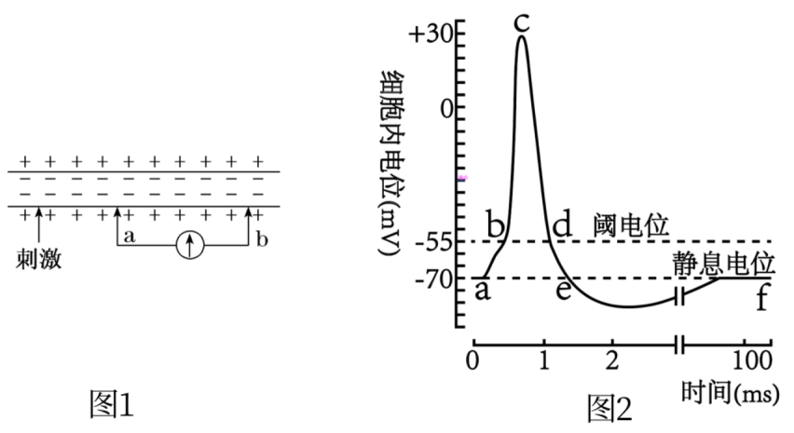
A．增加膜外Na＋浓度可使图2中c点对应的膜电位升高
B．图1中电流表指针会发生两次方向相同的偏转
C．图2中ed段电位下降是因为K＋大量内流
D．动作电位的大小随着有效刺激的增强而不断加大
4．用微电极一端插入乌贼的巨大神经纤维内，另一端插在神经纤维外，给予一定强度的刺激（箭头处开始），记录到神经纤维的电位变化如图所示。下列说法错误的是( )
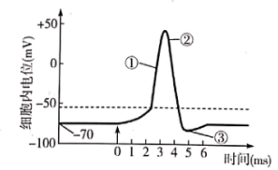
A．未刺激前微电极记录到的电位称为静息电位
B．未刺激前，膜上的Na⁺、K⁺通道均关闭，没有离子进出
C．电位①的变化主要是膜外Na⁺顺浓度梯度大量流入膜内
D．若溶液中Na⁺浓度降低，则图中动作电位峰值可能会降低
5．某些突触后膜上有NMDA与AMPA两种谷氨酸（Glu）受体，其中NMDA被Mg²⁺阻塞。当突触前膜释放少量Glu时，突触后膜上Na⁺经AMPA内流，产生兴奋；当突触前膜释放较多Glu时，更多Na⁺流入，Mg²⁺被移出NMDA，Ca²⁺与Na⁺同时经NMDA内流，Ca²⁺浓度升高导致突触后膜上AMPA的数量与活性提高，可形成长期增益效应（LTP）。下列叙述错误的是（ ）
A．LTP通过负反馈过程调节Na⁺内流的数量
B．Glu既可用于合成蛋白质，又可传递信息
C．降低组织液的Ca²⁺浓度不利于LTP的形成
D．突触后膜内正电位增大有利于Mg²⁺移出NMDA
6．坐骨神经由多种神经纤维组成，不同神经纤维的兴奋性和传导速率均有差异，多根神经纤维同步兴奋时，其动作电位幅值（即大小变化幅度）可以叠加，单根神经纤维的动作电位存在“全或无”现象。给离体神经依次施加由弱到强的电刺激，出现第一个动作电位时的刺激强度即阈刺激，记为S_{min}；在阈刺激的基础上依次施加由弱到强的电刺激，当动作电位幅值不再随刺激增强而增大时的刺激强度即为最大刺激，记为S_{max}。下列说法错误的是（ ）
A．坐骨神经的S_{max}可能高于单根神经纤维
B．坐骨神经的S_{min}可能低于单根神经纤维
C．刺激强度为S_{min}时，坐骨神经中所有神经纤维发生了兴奋
D．单根神经纤维的动作电位存在“全或无”现象，因此其S_{min}等于S_{max}
7．如下图表示一个神经元在一次兴奋后，将兴奋传递给另一个神经元的过程。下列相关叙述不正确的是（ ）
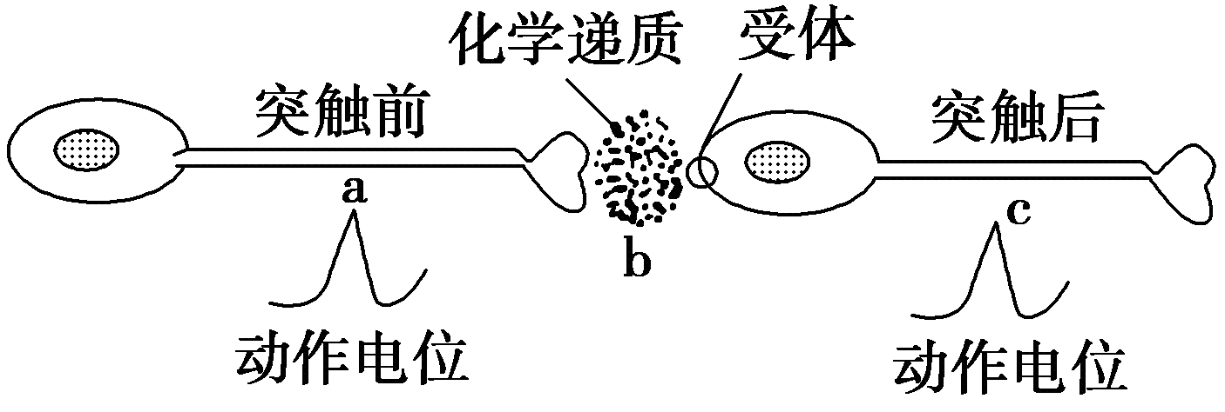
A．神经递质释放到突触间隙的过程需要载体协助
B．a、c处产生的动作电位表现为内正外负
C．兴奋在b处的传递过程体现了细胞膜的信息交流功能
D．抑制突触前膜神经递质的释放可以达到麻醉目的
8．如图表示用电表测量神经纤维某部位在受到一次刺激前后膜内外的电位变化，下列有关说法正确的是
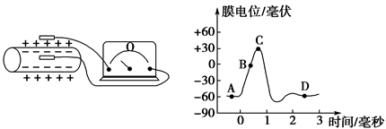
A．左图的测量方法是测量动作电位实验方法。
B．右图中的A点的，细胞Na+离子通道打开， K+离子通道关闭。
C．神经纤维受刺激后再次恢复到静息状态，电表指针两次通过0电位
D．在完整的反射弧中，兴奋在神经纤维上的传导是双向的
9．研究发现，以弱刺激施加于海兔的喷水管皮肤，海兔的鳃很快缩入外套腔内，称为海兔的缩鳃反射。若下图表示习惯化前后某轴突末梢模型。有关叙述错误的是
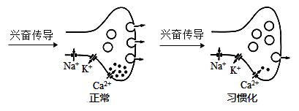
A．正常时，兴奋传至轴突末梢，将引起Ca²⁺内流，并导致神经递质的释放
B．当神经纤维某处处于外负内正状态时，K⁺通道不可能处于开放状态
C．若该轴突为支配鳃的运动神经元末梢，则其释放的神经递质有助于鳃的收缩
D．若能降低此突触后膜产生动作电位的“阈值”，则可能消除“习惯化”现象

二、综合题
10．图1表示缩手反射的反射弧，图2、图3分别表示图1虚线框内局部结构放大示意图。回答下列问题：
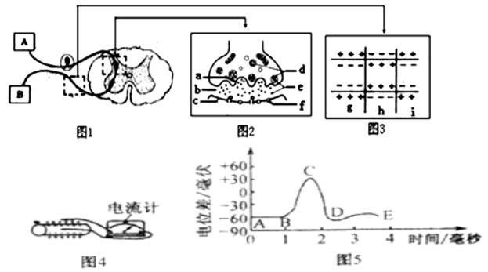
（1）图1中表示效应器的是 （填字母），图2中组成突触的结构包括 （填字母）。
（2）图3中，表示兴奋部位的是 （填字母），该兴奋状态的形成是Na⁺内流的结果，其进入膜内的方式是协助扩散。
（3）如图4表示测量神经纤维膜内外电位差的装置，图5表示测得的电位差变化。图4所示状态下测得的电位差相当于图5中的 （填字母）区段的电位差。当图4中神经纤维某一部位受到刺激时，Na⁺内流产生动作电位，对应图5中的 （填字母）区段的变化。

